|  |  |
| --- | --- |
| C:\Users\AZUZ\AppData\Local\Microsoft\Windows\INetCache\Content.Word\Sans-titre-4.jpg | DIPLOME D’INGENIEUR GENIE INFORMATIQUE 2  Conception et mise en œuvre des SI décisionnels |

**TRAVAIL A RENDRE LE 30/04/2021**

**Etudiant**: **Med Aziz Ghozzi , Walid Lajili**

1. **Lien de téléchargement :**

<https://www.microsoft.com/fr-fr/download/confirmation.aspx?id=58494>

1. **les étapes d'installation :**

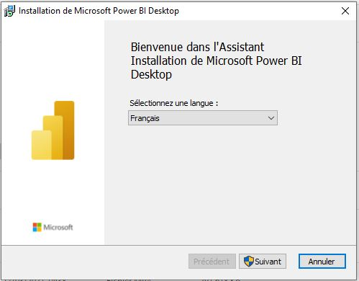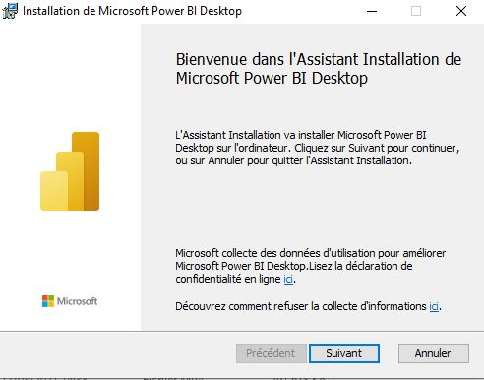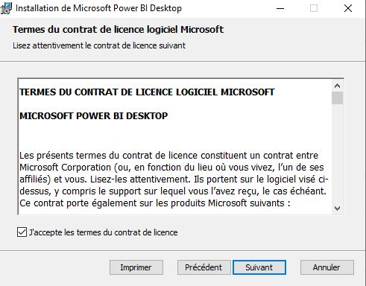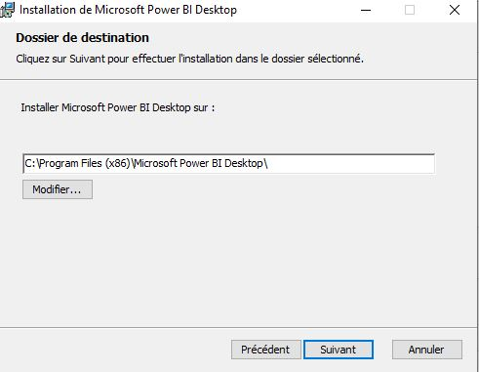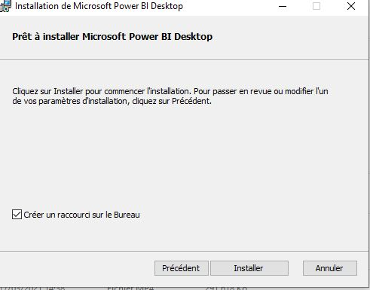

1. **l'environnement du logiciel :**

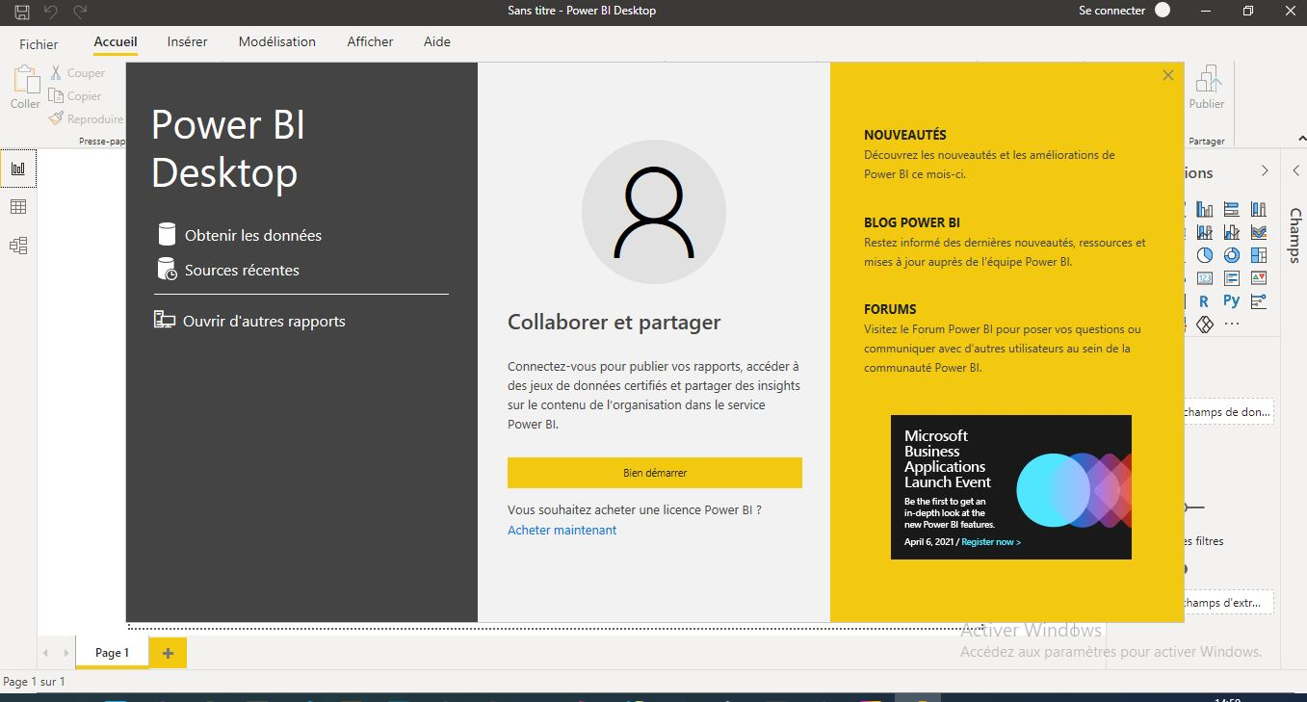

**C’est un peu comme un écran de démarrage**

**Il vous montre différents liens sur la droite**

**Sur la gauche, nous avons le bureau de Palm Beach et nous avons différents liens**

**cela obtient des données essentiellement si vous souhaitez vous connecter à une source de données afin d'interagir avec certaines données**

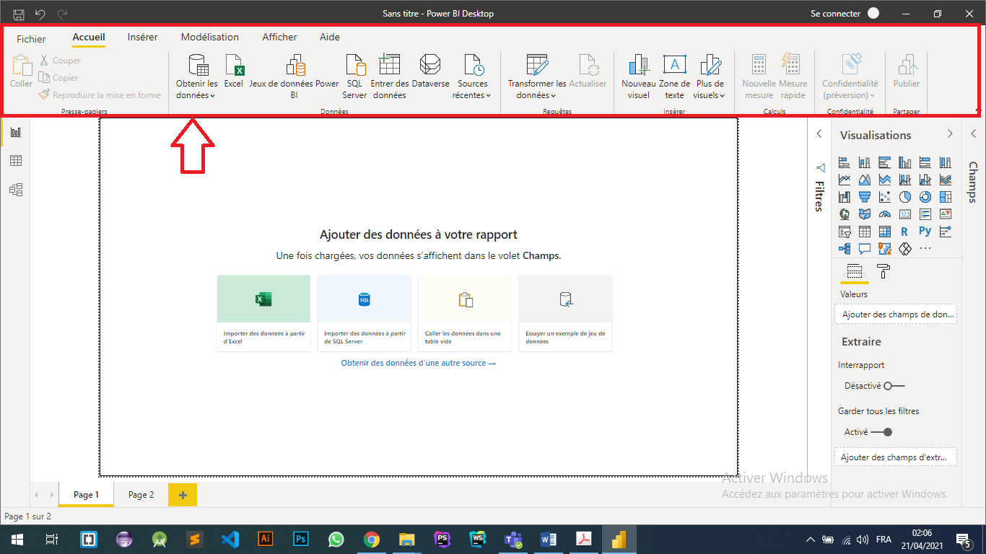

**La zone de renaissance contient différents outils et icônes avec lesquels vous pouvez travailler**

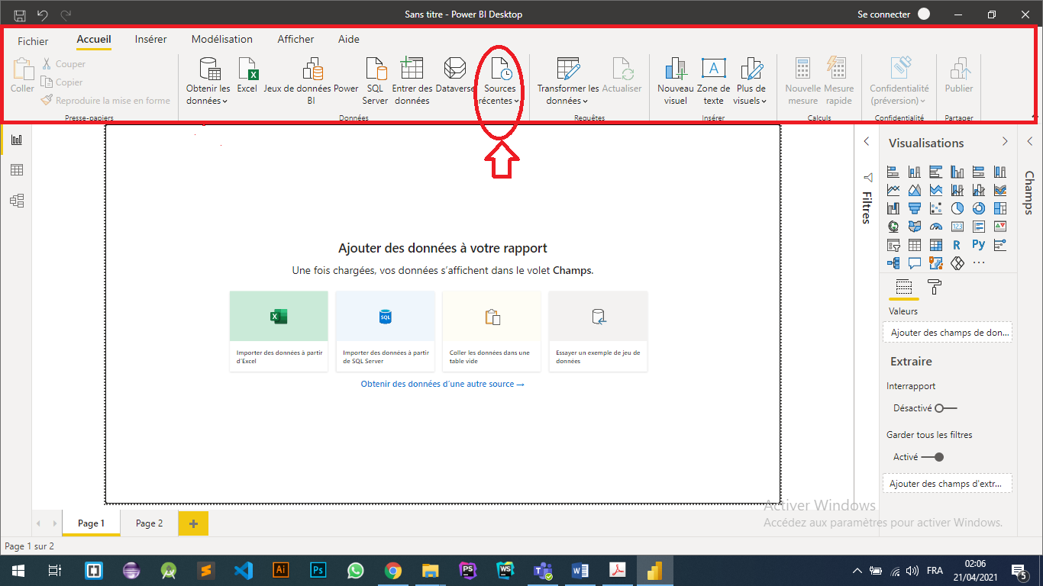

**Nous avons l'option sources récentes ici, donc si vous voulez obtenir des données d'une source récente, vous pouvez utiliser**

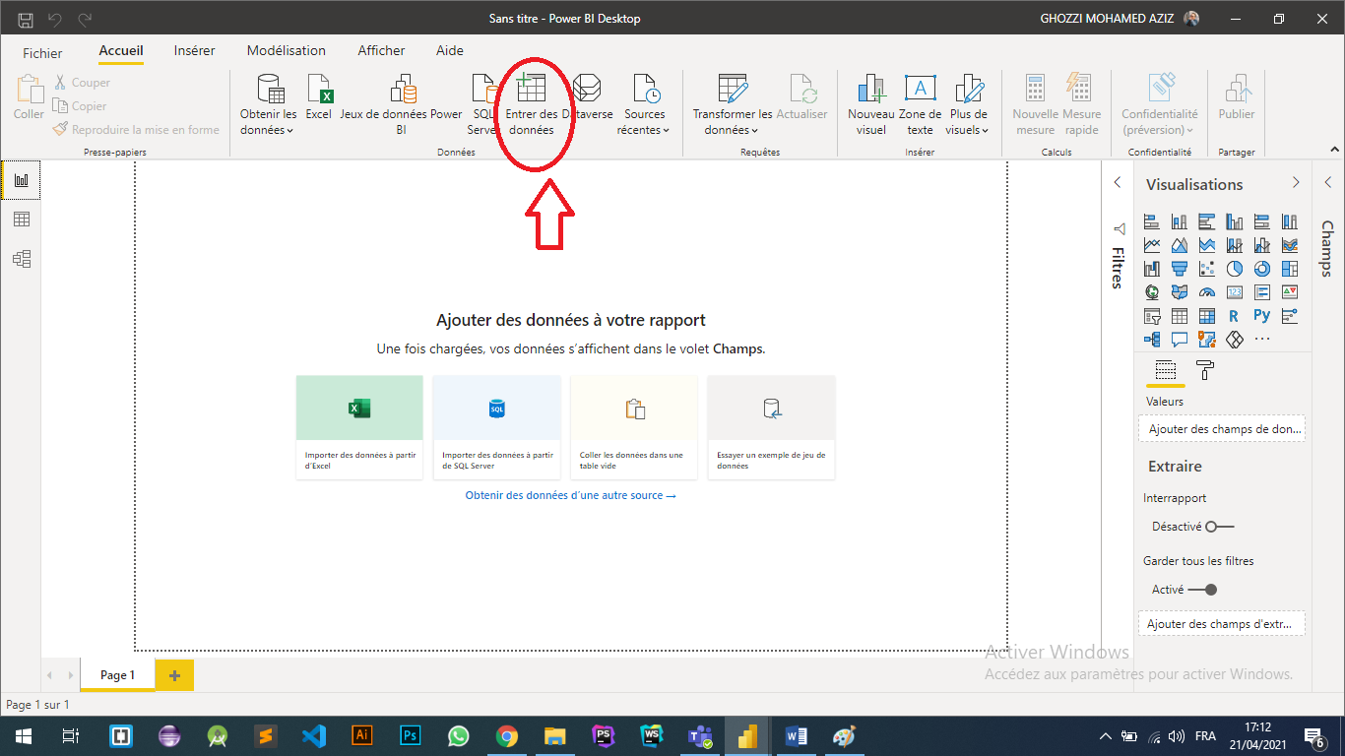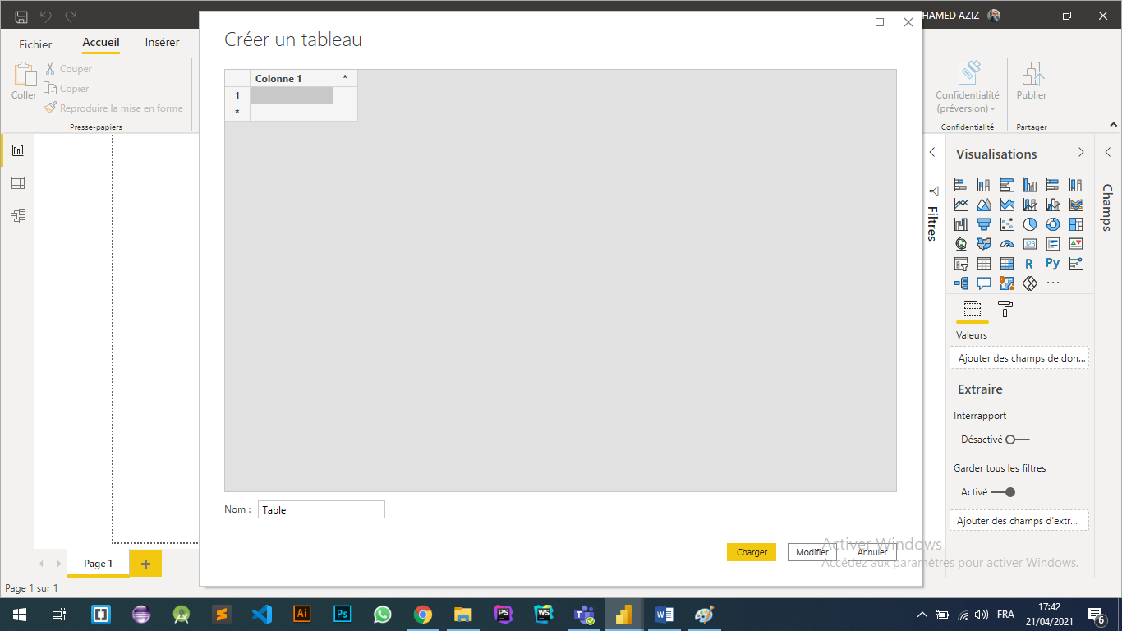

**Si vous voulez entrer des données dans un tableau, vous pouvez cliquer dessus ceci et cela vous donner la possibilité de créer un tableau puis entrer quelques informations**

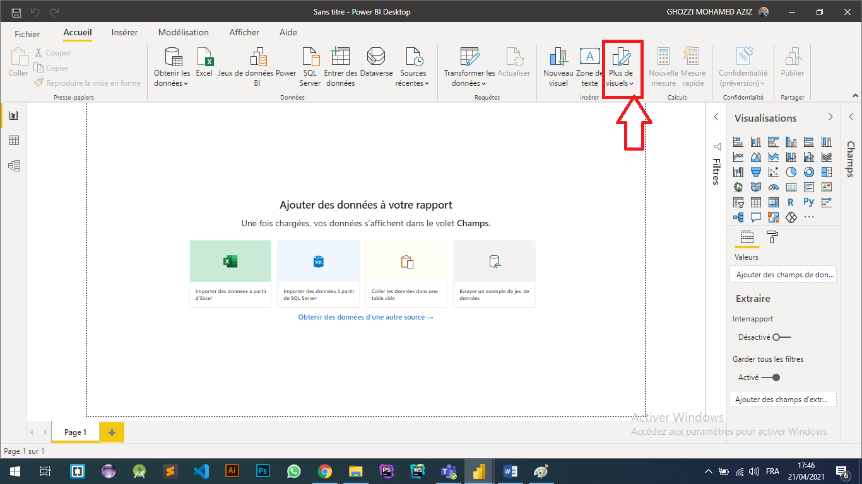

**Si vous souhaitez créer une nouvelle page, nous pouvons le faire ici, créez une nouvelle page si vous souhaitez ajouter un nouveau visuel**

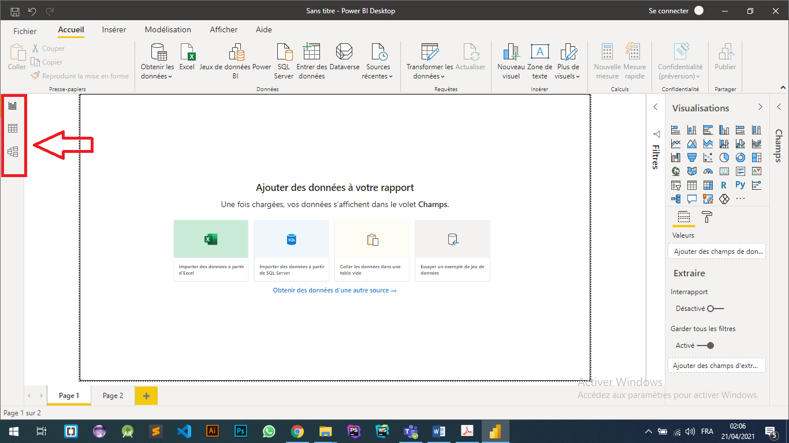

**Si vous avez des données sur lesquelles vous cliquez dessus et qui afficheront les données et que vous voulez voir le modèle des données sur lesquelles vous cliquez sur le modèle et cela vous montrera le modèle des données,**

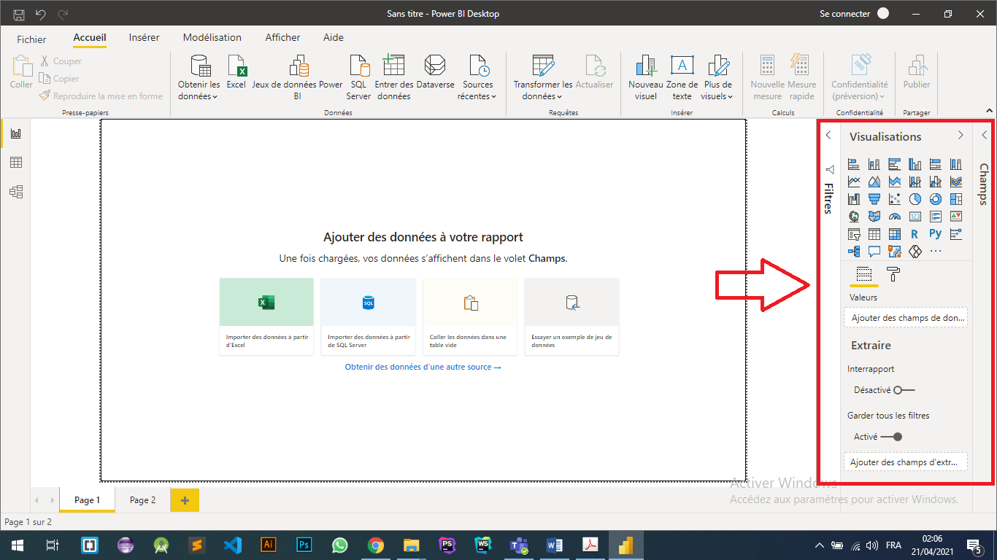

**Nous avons ici différentes visualisations que vous pouvez utiliser pour créer une visualisation à partir des données que vous avez importées**

**Nous avons donc des éléments tels que le graphique à barres de démarrage, le graphique à colonnes, etc., en fonction du type de visuels que vous souhaitez créer.**

**Voici les outils que vous pouvez utiliser**

**Vous pouvez également filtrer les informations ici et explorer les données dont vous disposez afin de créer différents types de visualisation sur l'écran de démarrage de démarrage**

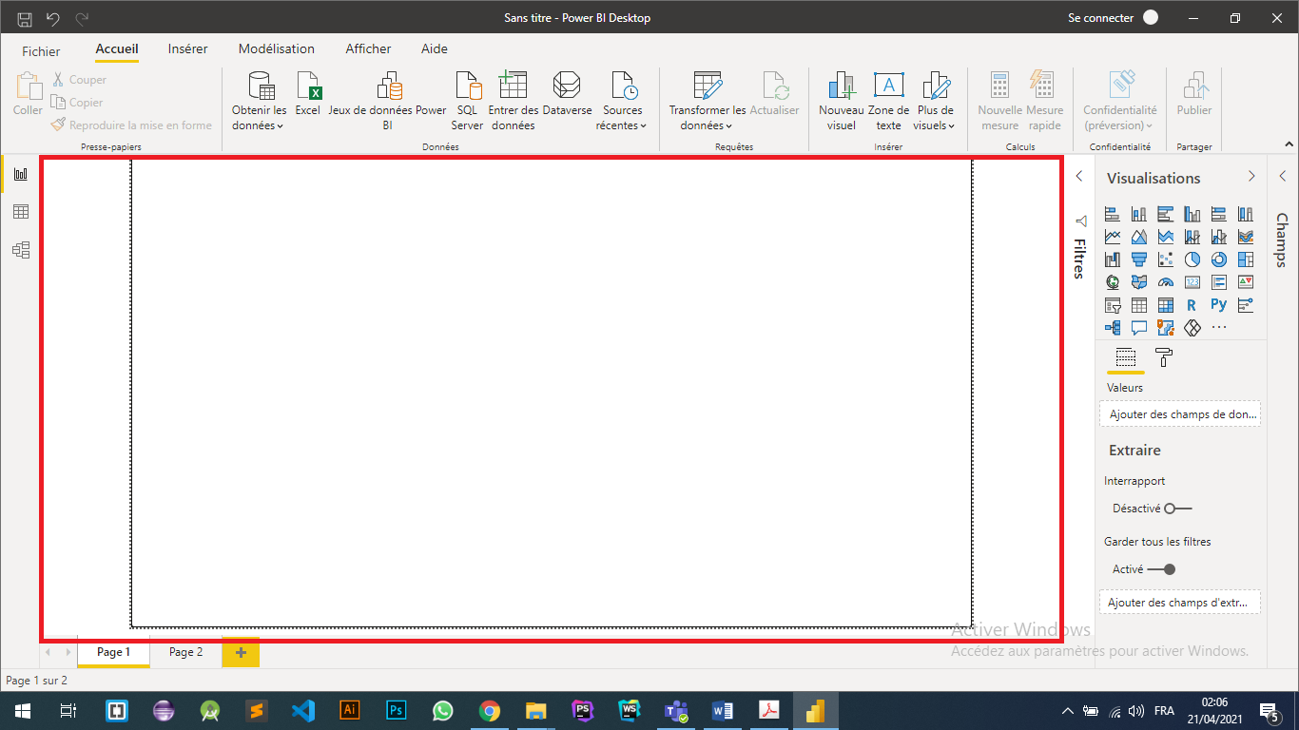

**c'est ici que vous créez la visualisation des données que vous avez importées dans votre Power BI Desktop**

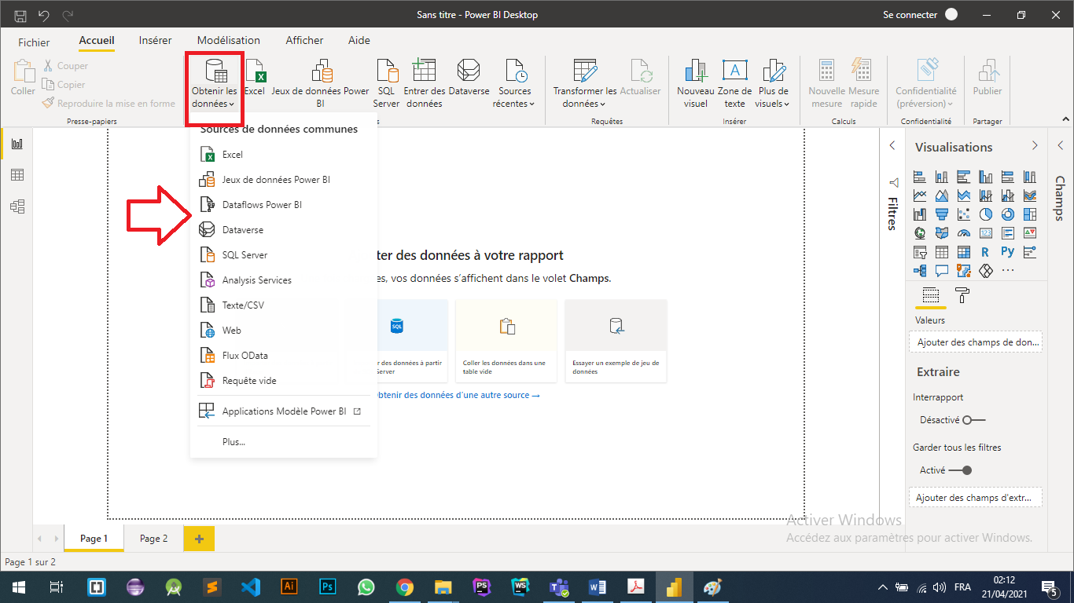

**Vous pouvez obtenir des données de l'intérieur du parti une interface de bureau à partir d'ici (obtenir des données)**

**Vous pouvez vous connecter à différentes sources de données**

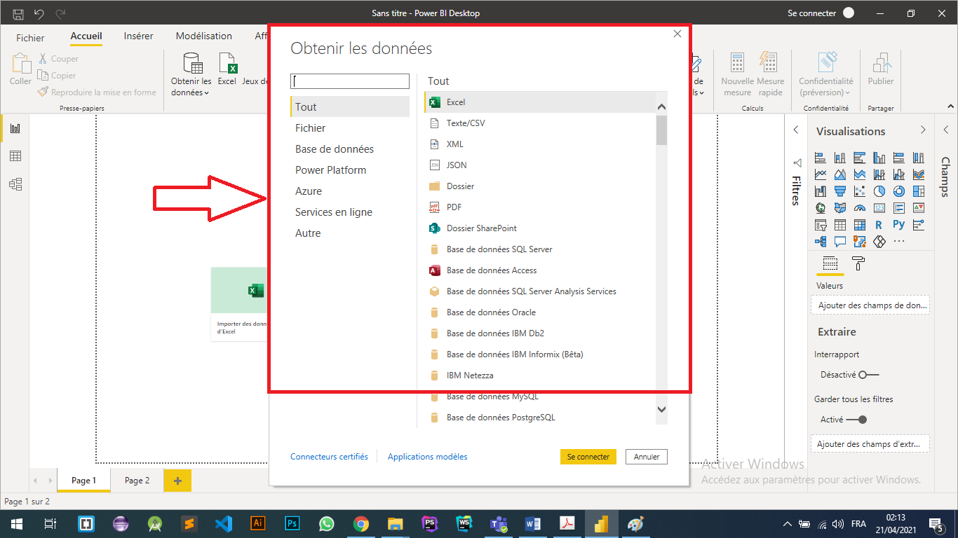

**Cette interface où vous pouvez sélectionner le type de source de données à laquelle vous souhaitez vous connecter**

1. **Covid-19**

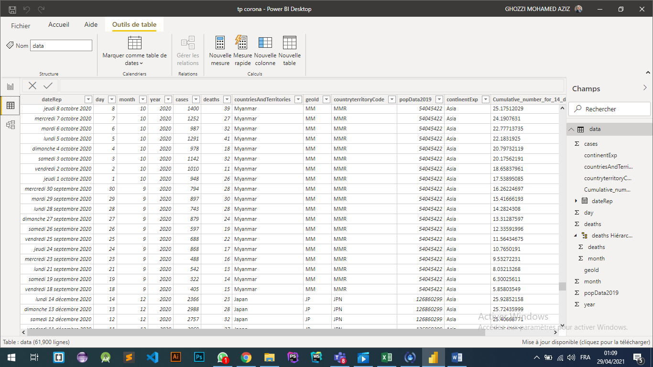

**Donnée**

**Cas de covid-19**

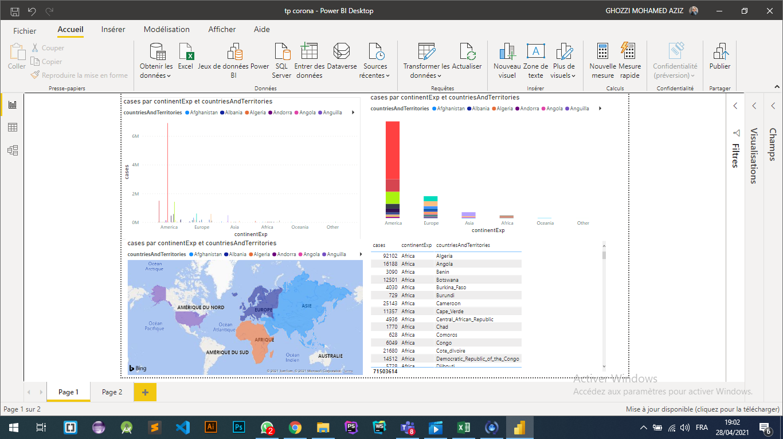

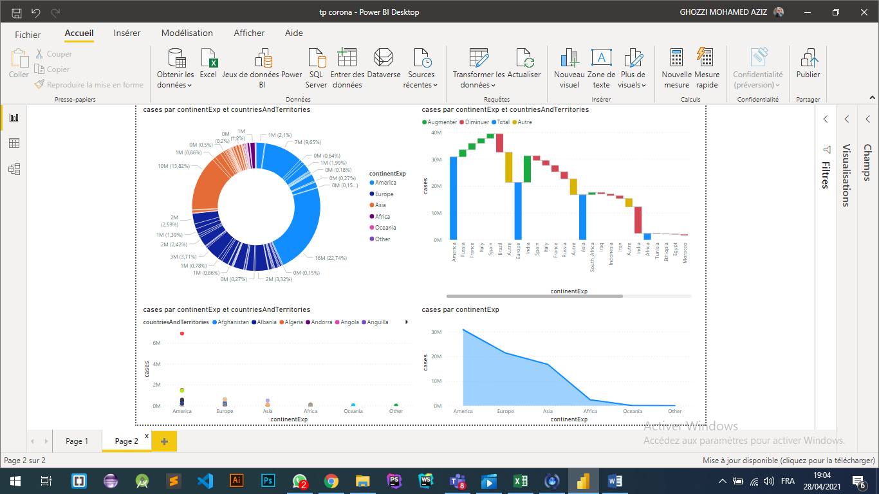

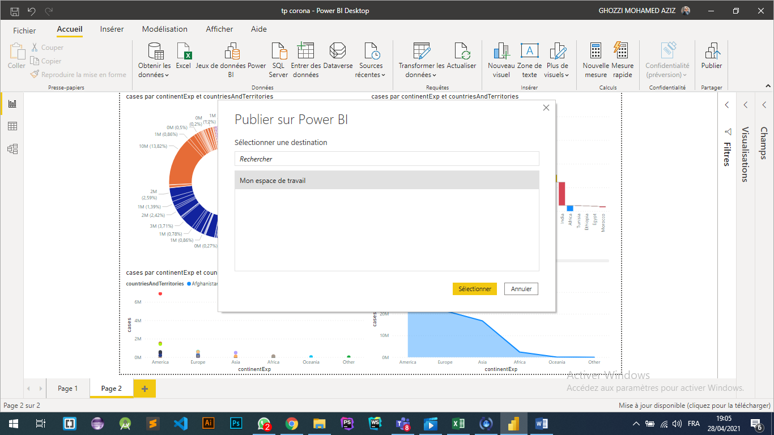

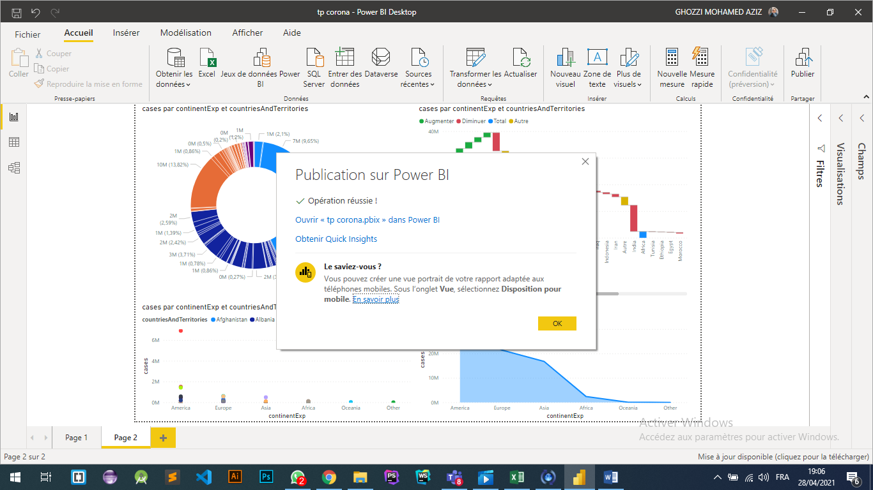

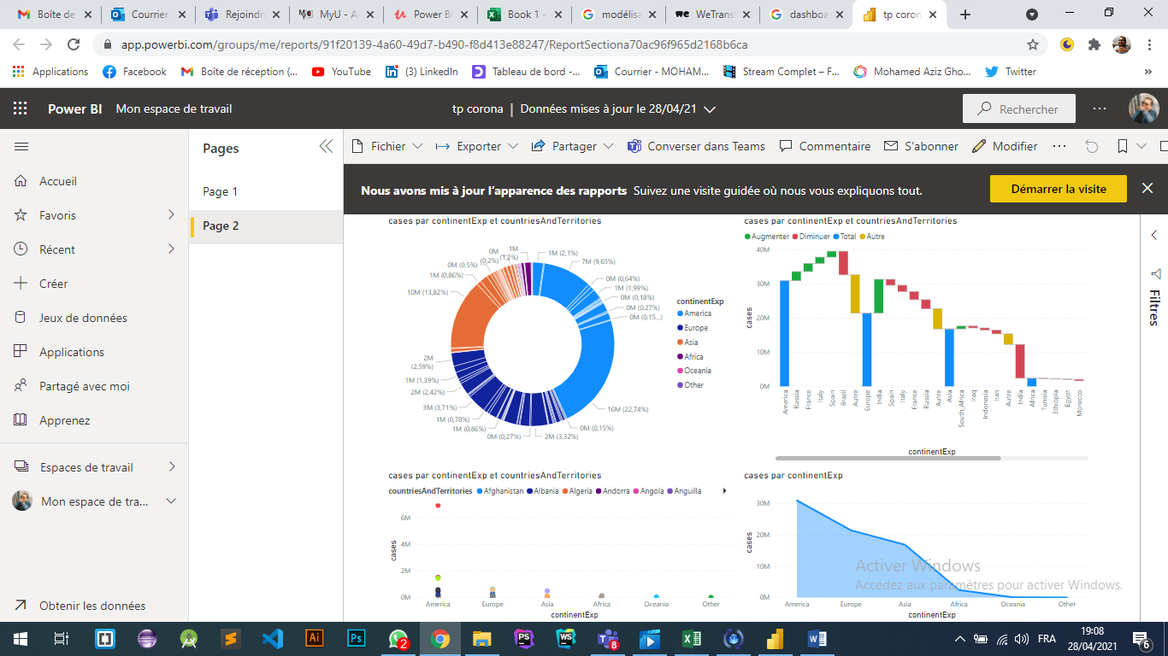

**PowerBI service**

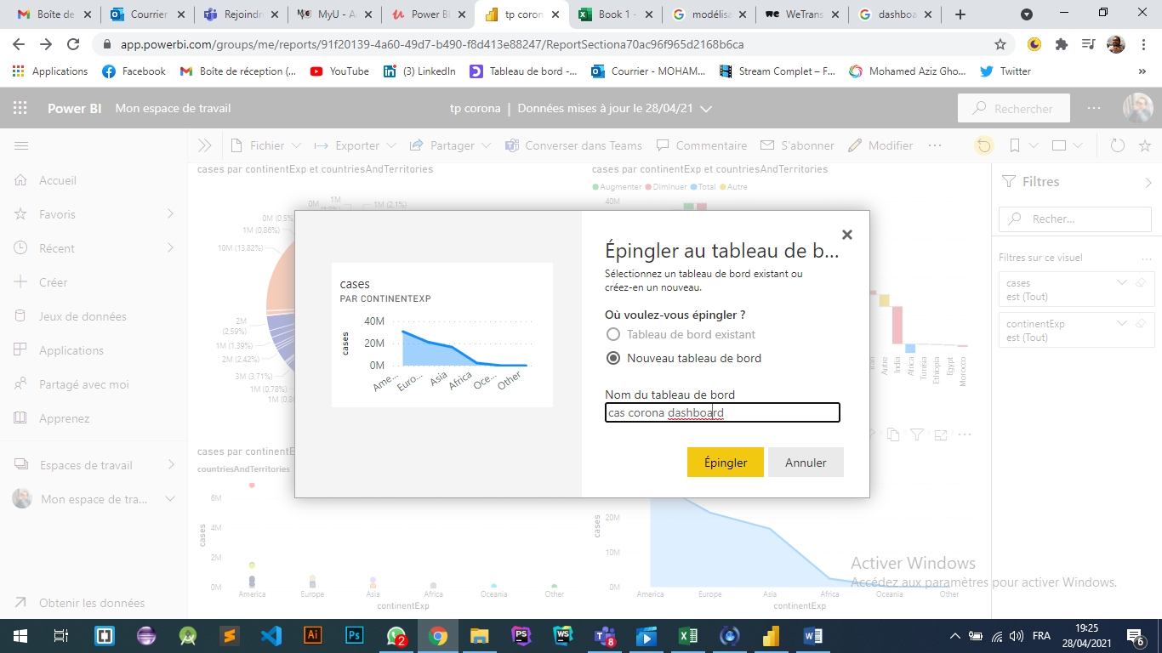

**Comment faire un dashboard**

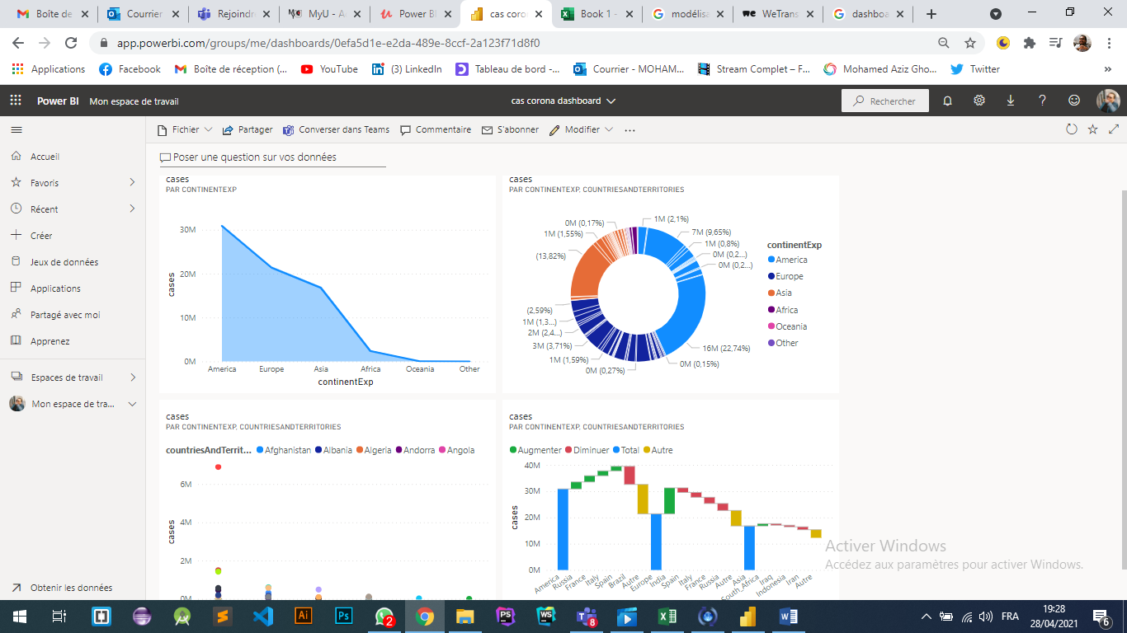

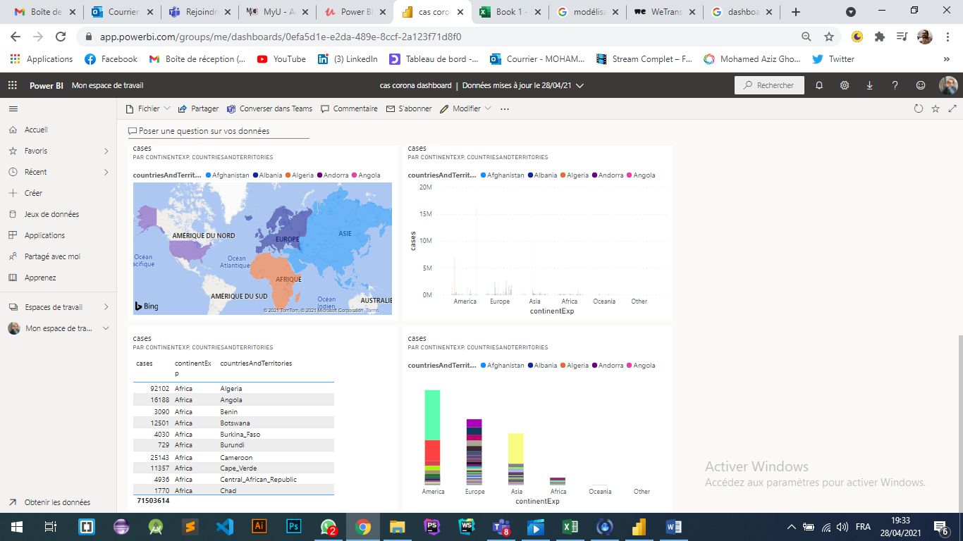

**Death of covide-19**

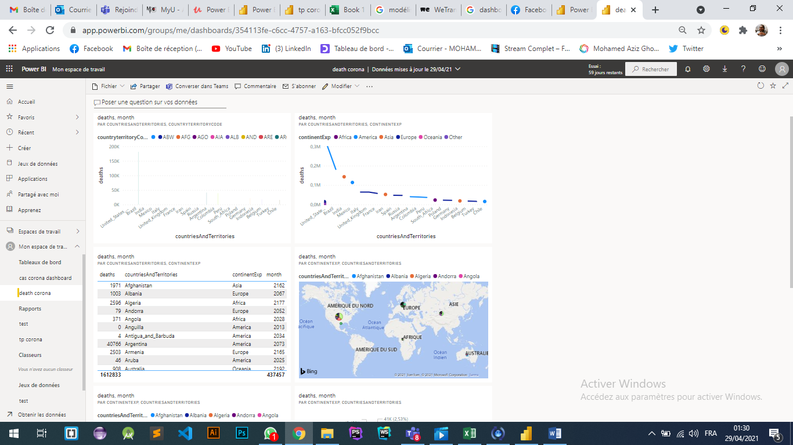

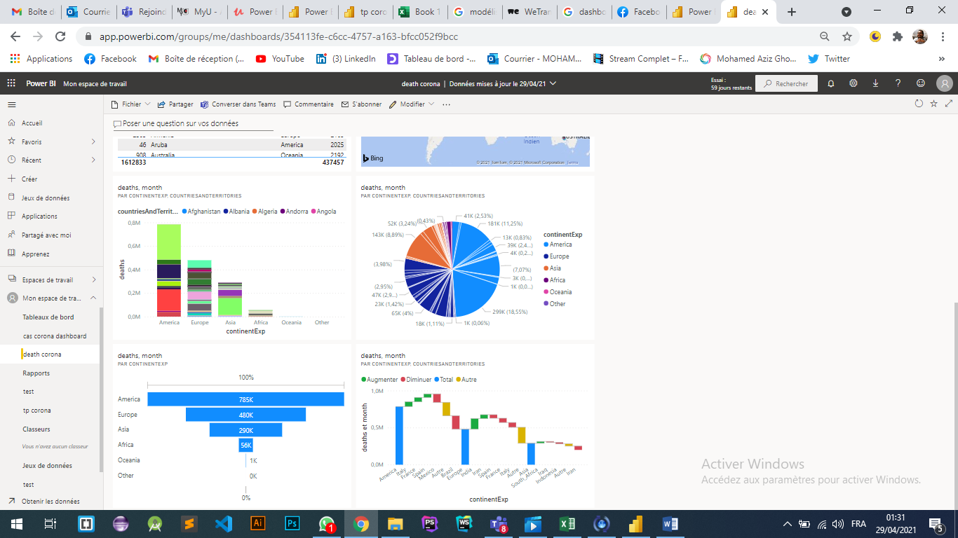

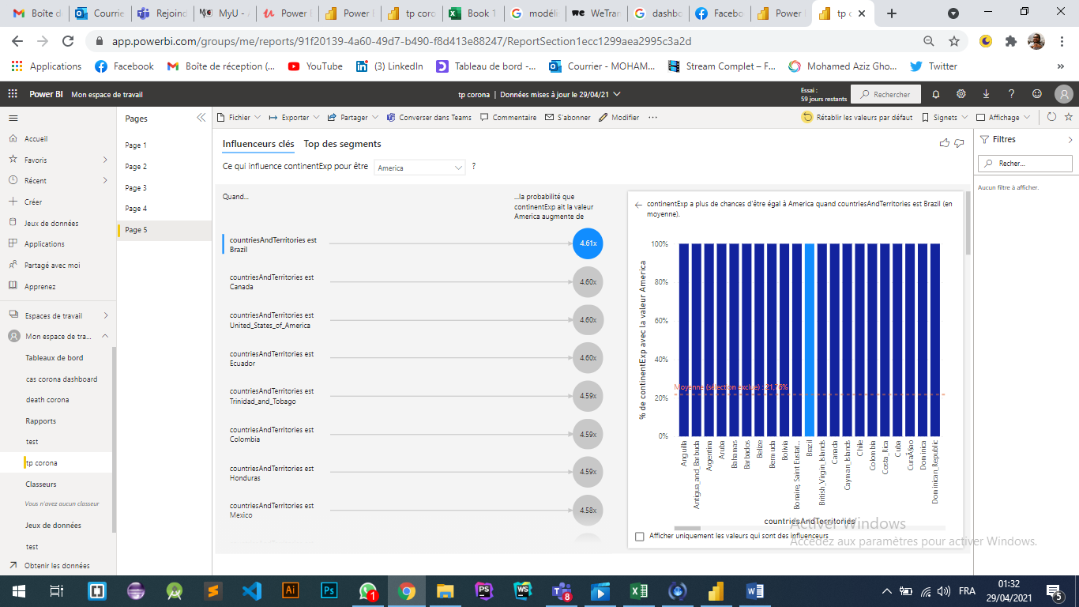

**Influenceurs clé**